Конспект занятия по развитию речи с использованием здоровьесберегающих технологий и методов ТРИЗ в средней группе
«Поможем друзьям»
Воспитатель: Лобанова Т.А.
Образовательная область: «Коммуникация», «Здоровье»
Раздел: «Развитие речи»
Тема: «Поможем друзьям»
Цель: Составление простых и распространенных предложений по картине
Задачи: 1. Отрабатывать навык составления предложений по картине, увеличение словаря.
2. Использование здоровьесберегающих технологий, технологии ТРИЗ. Закрепить знания о полезных и опасных продуктах, о здоровом образе жизни.
3. Воспитывать доброжелательное отношение к сверстникам, желание помочь попавшим в трудную минуту. Развивать логическое мышление, элементарные выводы.
Словарная работа: Здоровый образ жизни, радость, грусть.
Билингвальный компонент: бұлт – облако, хат – письмо, деңсаулық – здоровье.
Оборудование: конверт с фотографией больного Оха и его друга Аха, аудиозапись: звуки ветра, стук дятла. Карточки для деления на подгруппы, микрофон, облака с нарисованными лицами, выражающими разные эмоции. Мелкие картинки с продуктами, клей - карандаш, клеенки, салфетки, микрофон.

Этапы деятельности | Управленческие действия воспитателя | Деятельность детей
Мотивационно – побудительный | Психологический настрой.  Круг радости.  Сл. игра «Назови ласково по имени»  Сюрпризный момент: Письмо (аудиозапись и фотография, на которой изображен больной Ох, Ах просит помочь его другу: Ох скучает, ничем не интересуется, не радуется и начинает болеть). Просит определить какое настроение у сказочных героев. 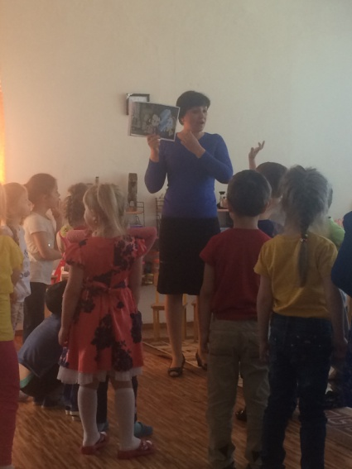  Предлагает перечислить виды транспорта и полететь на воздушном шаре. Выполнение дыхательной гимнастики («надувают шар и под звуки ветра «взлетают») | Упражнение «Собрались все дети в круг, я твой друг и ты мой друг, крепко за руки возьмемся, и друг другу улыбнемся» - подарили друг другу свои улыбки, называют друг друга ласково.  Слушают письмо, решают помочь сказочному герою: отправиться в путешествие и найти способы, которые помогут выздороветь больному. По картинке характеризуют героев письма (грустный, печальный, счастливый и т. д.).  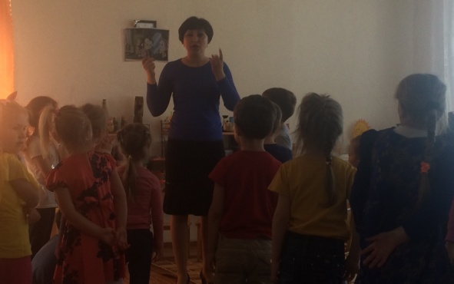Называют виды транспорта, на котором можно передвигаться, выбирают воздушный способ передвижения: на воздушном шаре  Дыхательная гимнастика «Создадим ветер, чтобы шар полетел» (вдох через нос, выдох через рот).
Организационно-поисковый | Предлагает во время полета выполнить гимнастику для глаз и опорно-двигательного аппарата: «Встреча с облаками»  «Вот облачко веселое  Плывет оно над нами,  Мы тоже посмеемся с ним,  Помашем ему руками»  «А вот другое облачко расстроилось всерьез-  Его от мамы ветерок  Вдруг далеко унес,  И каплями – дождинками  расплакалось оно  И стало грустно-грустно так,  А вовсе не смешно»  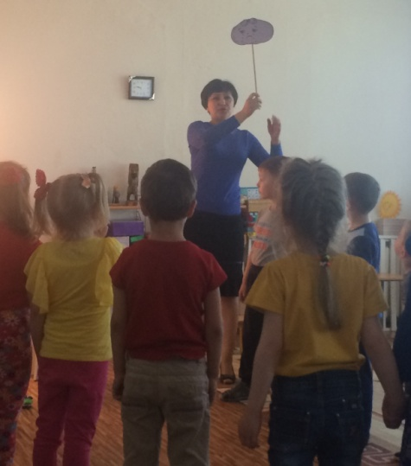  «О, вот по небу грозное страшилище летит.  И кулаком громадным  Сердито нам грозит»  «А маленькое облачко  Над озером плывет,  И удивленно облачко приоткрывает рот»  Сообщает, что пора сделать остановку. Удивленное облачко дарит детям карточки, которые помогут поделиться детям на подгруппы.  1.(работает с детьми)  выставляет картину, организует игру «Назови слово», «Составь предложение по картине». Игра по методике ТРИЗ «Зачем?» (Зачем дети поливают морковь? Мальчик собирает яблоки? и т.д.). Появление Волшебника Чуткое Ухо – что можно услышать, если попасть в картину?  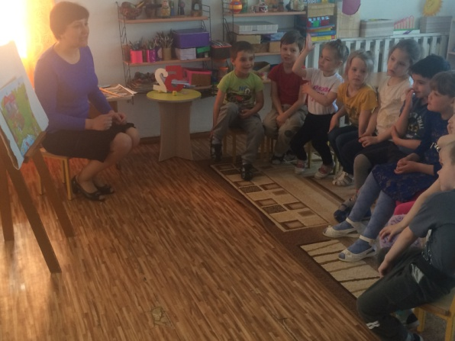  2. объясняет самостоятельную работу. Дидактическая игра «Корзинка полезных продуктов»  Подгруппы объединяет. Включает аудиозапись: стук дятла (звуки из картины). Кто это? Что делает? Предлагает выполнить пальчиковую гимнастику «Дятел» | Становятся в круг, ноги как – будто приклеены, двигать можно только туловищем и глазами.  Поворачивают туловище вправо, глазами смотрят тоже в правую сторону на веселое облачко. Изображают радость и веселье на лице.  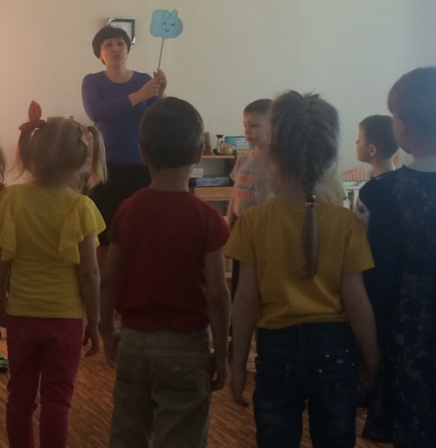  Поворачивают туловище в левую сторону, глазами смотрят налево, на печальное облачко. Изображают грусть на лице.  Поворот туловища вправо, глазами смотрят вверх, делают сердитое, грозное лицо.  Поворот туловища в левую сторону, глаза смотрят вниз на удивленное облачко, на лице изображают удивление, восторг»  Рассматривают свои картинки, с их помощью делятся на две подгруппы (находят по цвету пары и по изображенной цифре находят свой стол).  1.(работают с воспитателем)  Называют слова по картине, составляют из них предложения, рассуждают на вопросы воспитателя в игре «Зачем?». С волшебником Чуткое Ухо прислушиваются и называют звуки, которые можно услышать «войдя» в картину.  2. (работают каждый самостоятельно)  проходят к столам, выбирают на мелких картинках полезные продукты и наклеивают их на корзинку (фрукты, молочные продукты и др.) вредные продукты питания наклеивают в стороне от корзины (чипсы, газированные напитки и др.)  Узнаю, что за звуки издаются из картины. Выполняют пальчиковую гимнастику: «Дятел, дятел, - Тук-тук-тук! - Эй, приятель, Я - не жук! - Ты - не жук, тогда, пока! Но похож ты на жука.
Рефлексивно-корригирующий | Было ли вам сегодня интересно, что мы делали, чтобы оставаться здоровыми? Сможем дать совет больному Оху?  Достает микрофон и «записывает» ответы детей. Где мы были? Что нужно делать, чтобы быть здоровым? | Записывают говорящее письмо сказочному герою (выполнять пальчиковые гимнастики, массажи, чаще находиться на природе, дышать свежим воздухом, какие продукты употреблять в пищу и др.). Желают, чтобы Ох скорей выздоравливал.

